Informe: Agregar más de un grupo a un usuario
Según lo investigado la limitación no se encuentra en la lógica, ya que en el código fuente de Java se puede asignar un arreglo o lista de grupos por lo que no está limitado a un solo grupo. Por otro lado, en la base de datos la forma en la cual está estructurada la tabla permite que se puedan tener varias combinaciones de usuarios con grupos, por lo que al cambiarlo manualmente un cierto usuario puede administrar varios grupos a la vez.
Investigando en el siguiente link: http://www.geotelematic.com/FAQ.html#faq_userAuthGroups
Se puede ver en la sección B.13) que es posible modificar el máximo de grupos que se pueden seleccionar por usuario. Siendo el máximo límite igual a 10.
Al hacer esta modificación en el archivo config.conf y creando nuevamente el archivo .war en el Tomcat se puede visualizar esta nueva característica:

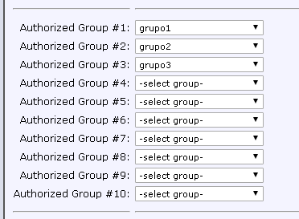
Como se puede observar, ahora es posible tener hasta 10 grupos por usuario.
Este valor de grupos autorizados por usuario se puede modificar en la línea que dice Domain.Properties.userInfo.authorizedGroupCount=MAX_GROUPS
en config.conf, donde MAX_GROUPS es la cantidad que nosotros queremos asignarle (siendo el máximo 10 inclusive).

